MODULISTICA

DEL PRIMO SOCCORSO SCOLASTICO

Revisione | data | motivo
Rev. 1 | 12/01/2018 | Aggiornamento allegato 7 rif DGR Lazio 71/2012
Rev. 2 | 17/02/2018 | Aggiornamento allegato 10 Prot. Intesa R. Lazio-USR Lazio n.64706/18

Indice

Allegato 5 “Scheda di rilevazione degli interventi di PS”
Allegato 6 “Indicazioni per l’utilizzo del 118”
Allegato 7 “Modulistica gestione alunno/a diabetico/a in orario scolastico”

Allegato 9 “Modulo di controllo presidi sanitari cassetta di pronto soccorso”
Allegato 10 modulistica per la somministrazione di farmaci in orario scolastico
Allegato 10.1 “Richiesta di somministrazione farmaci”
Allegato 10.2 “Prescrizione del medico curante”
Allegato 10.3 “Scheda formazione in situazione”
Allegato 10.4 “Comunicazione assunzione alunni maggiorenni”
Allegato 11 “Verifica disponibilità personale per somministrazione farmaci”
Allegato 12 “Autorizzazione somministrazione farmaci salvavita”
Allegato 13“Autorizzazione somministrazione farmaci indispensabili”
Allegato 14 “Verbale consegna farmaci salvavita”
Allegato 15“Verbale consegna farmaci indispensabili”
Allegato 16 “Modulo relazione infortunio alunni”

ALLEGATO N° 5

“SCHEDA DI RILEVAZIONE DEGLI INTERVENTI DI PS”

DATA..................... |  | ORE......... |  | ADDETTA/O PS................................................................
NOME DELL’INFORTUNATA/O.....……………………................................ CLASSE……….....
INFORTUNIO:
 | contusione | sospetta | ferita | Trauma | corpo | intossicazione | ustione | ustione
 |  | frattura |  | violento | estraneo |  | da calore | chimica
capo
collo
occhio
tronco
spalla
braccio
dita
mano
Mano
polso
gamba
piede
caviglia

Altro
…………………………………….........................................................................................

MALORE......………………………...............……...............................................................

MATERIALE UTILIZZATO: ghiaccio  bende

 garze

cerotti

guanti

altro............................................................................

AVVISATA LA FAMIGLIA  RICORSO AL 118

RICORSO AL 118 E ACCOMPAGNATO AL PRONTO SOCCORSO

L’addetto al P.S.

_____________________________

Allegato 7

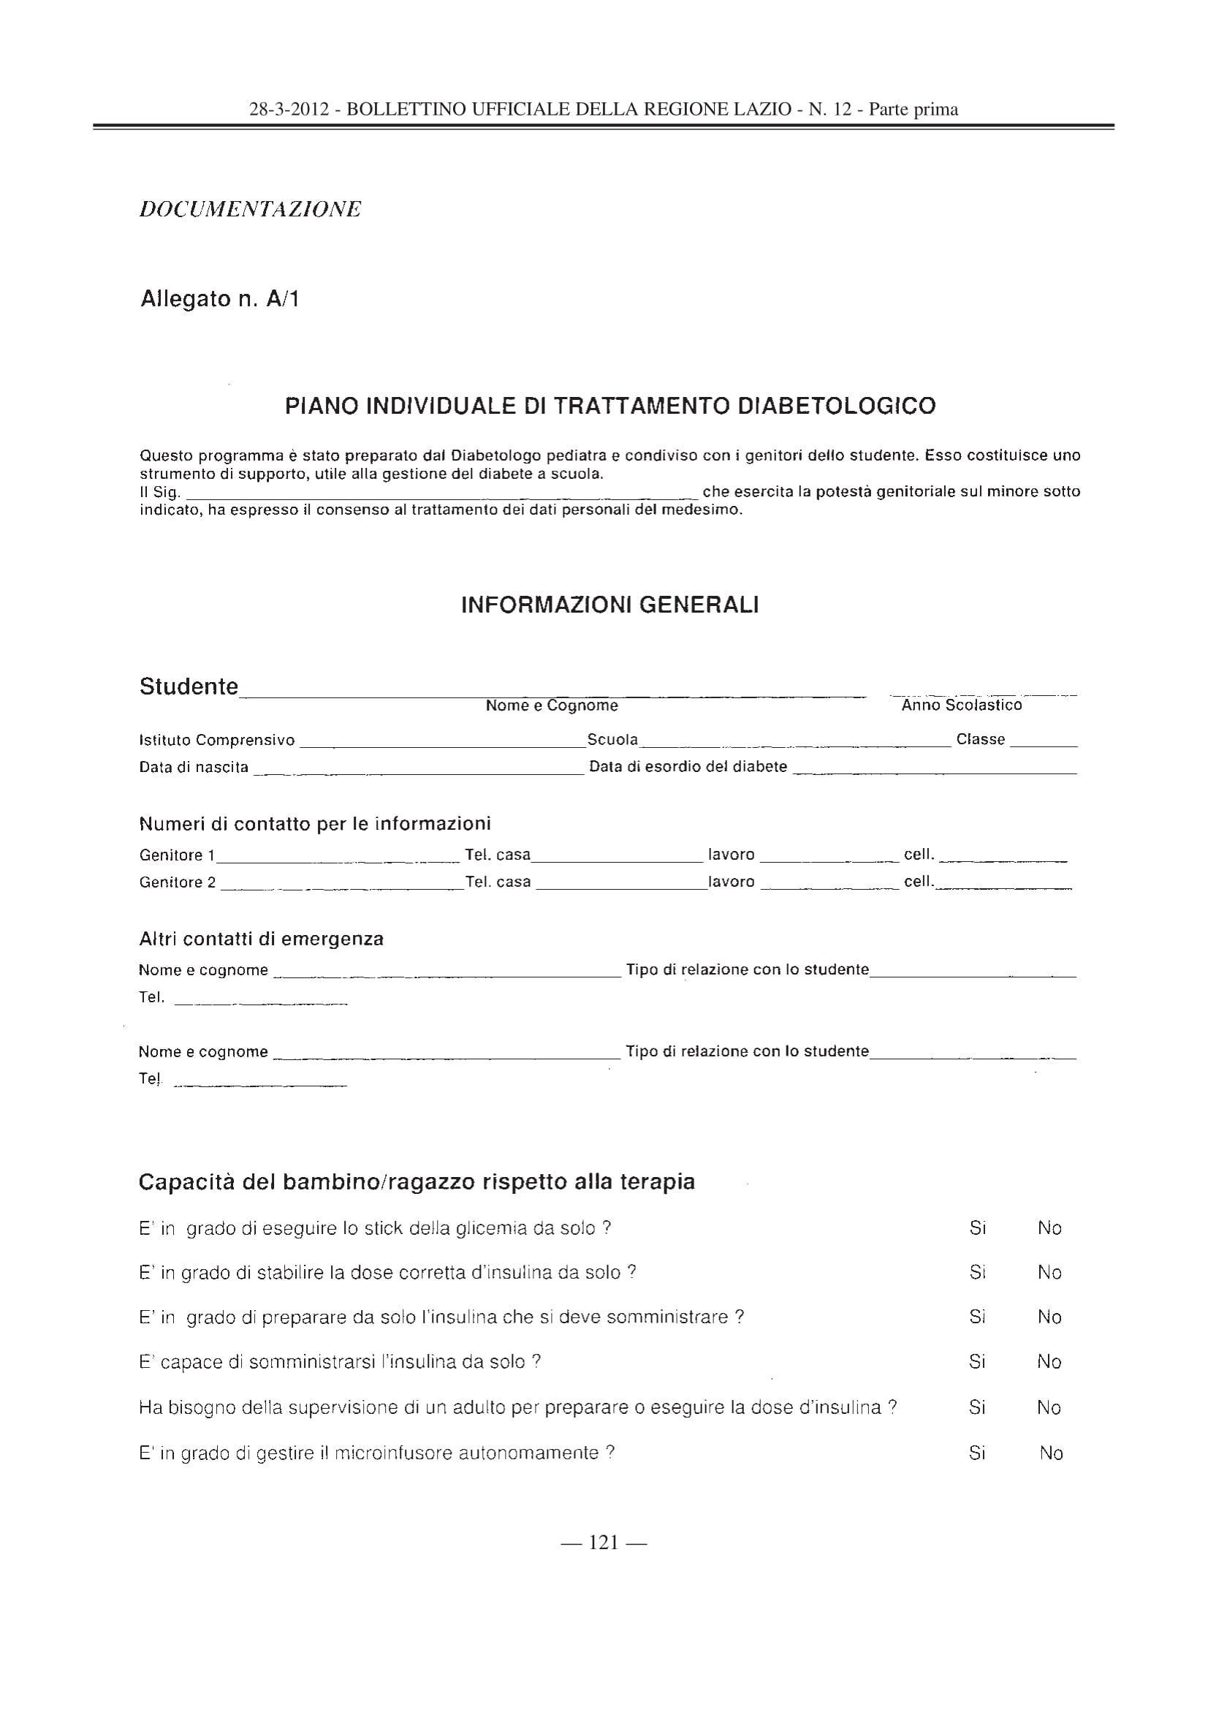
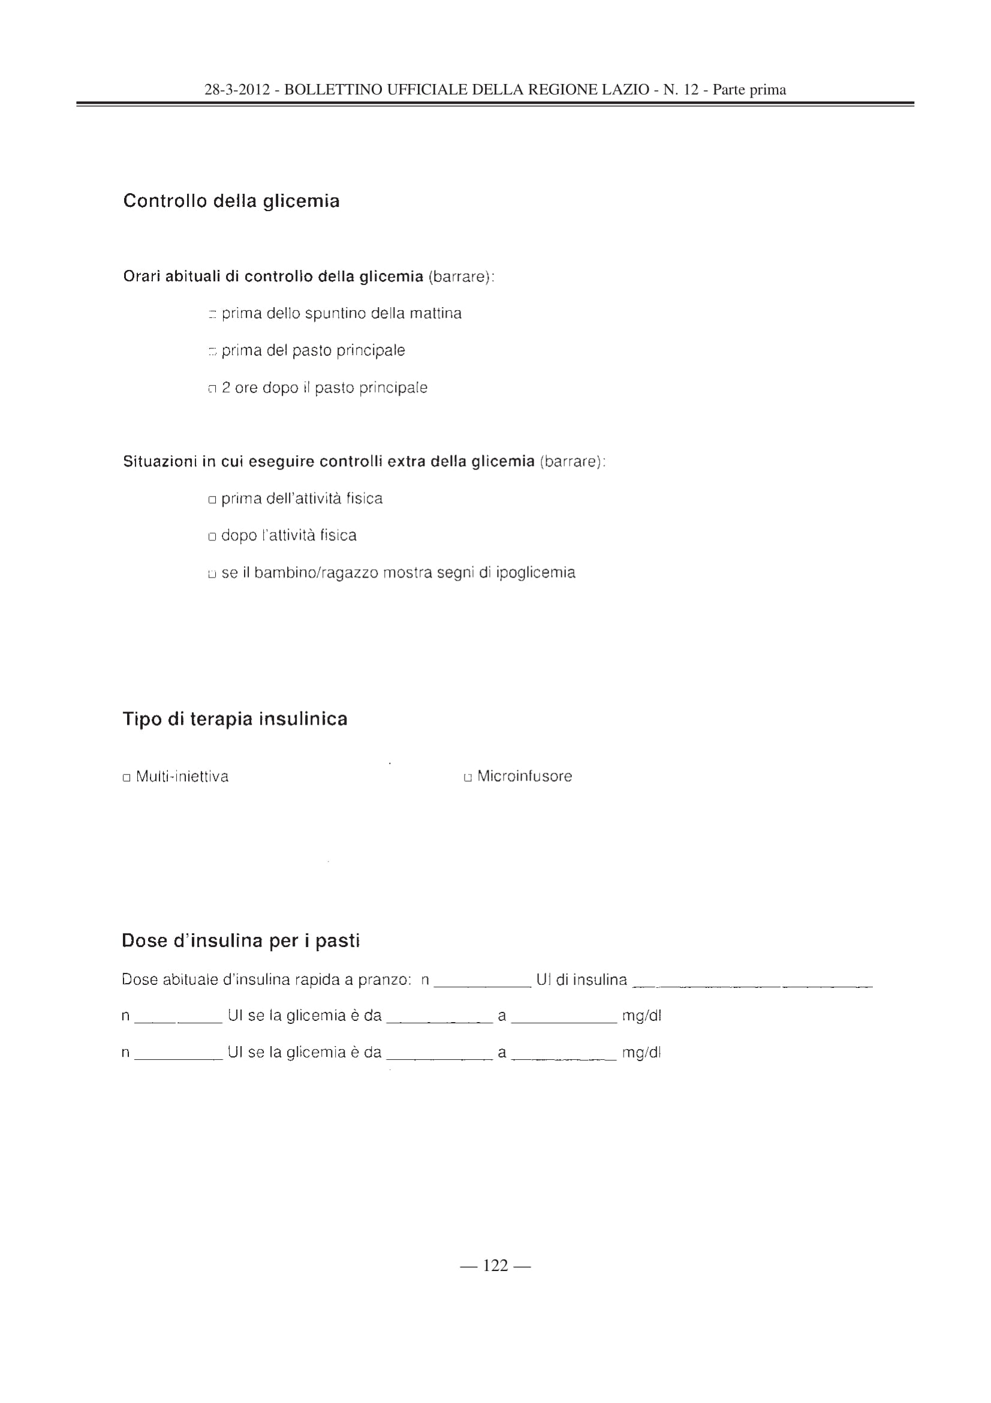

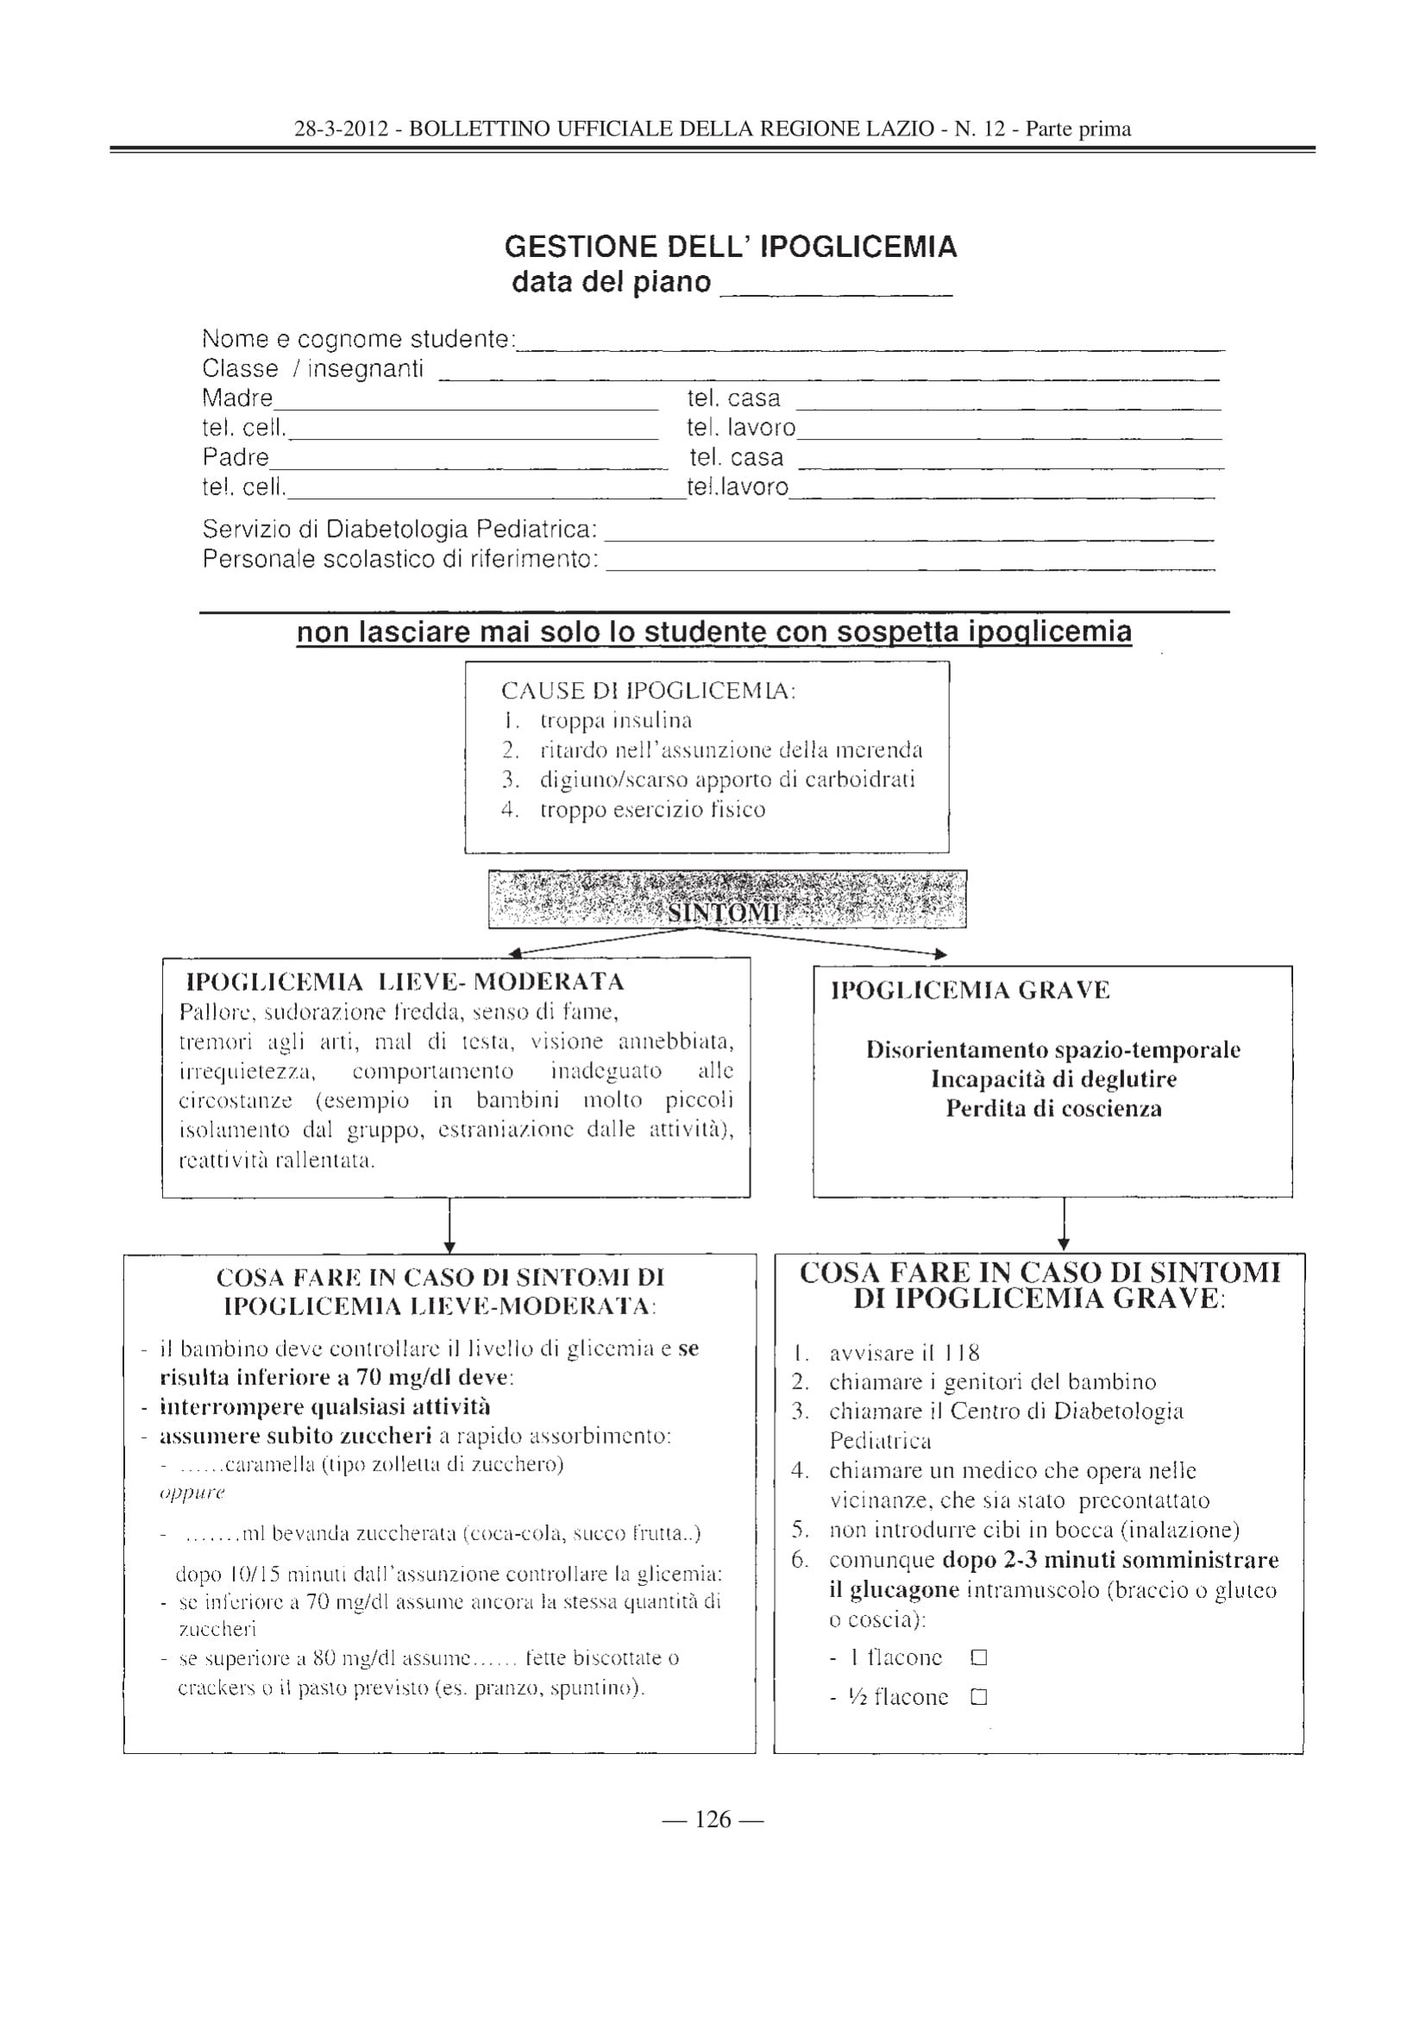

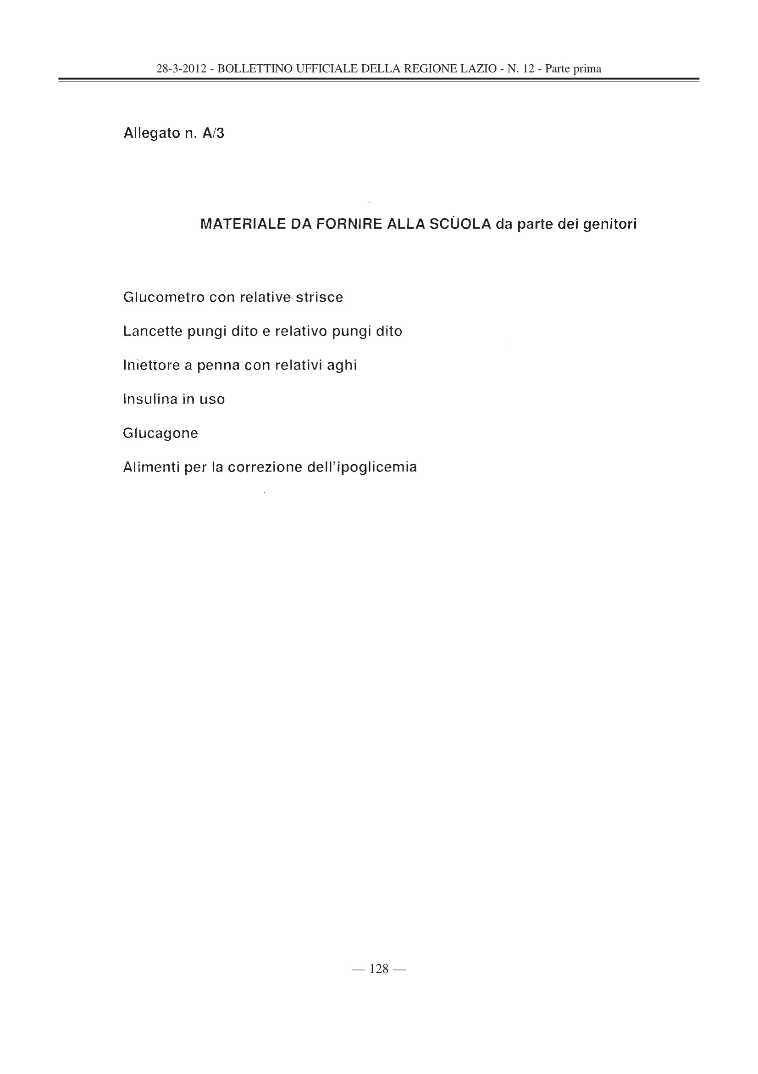

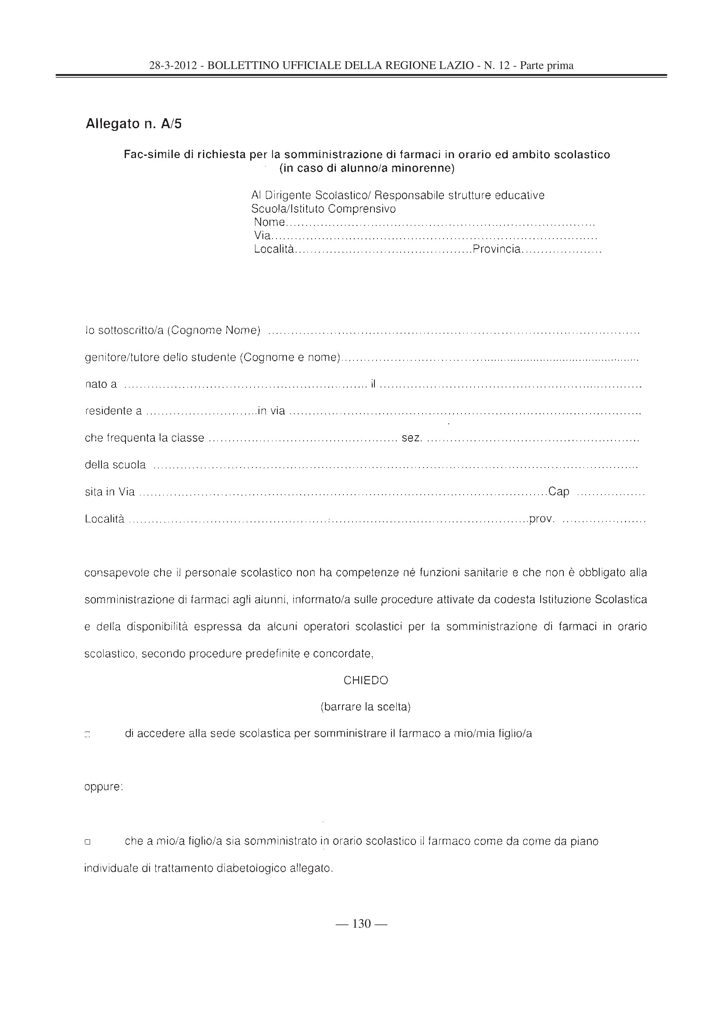

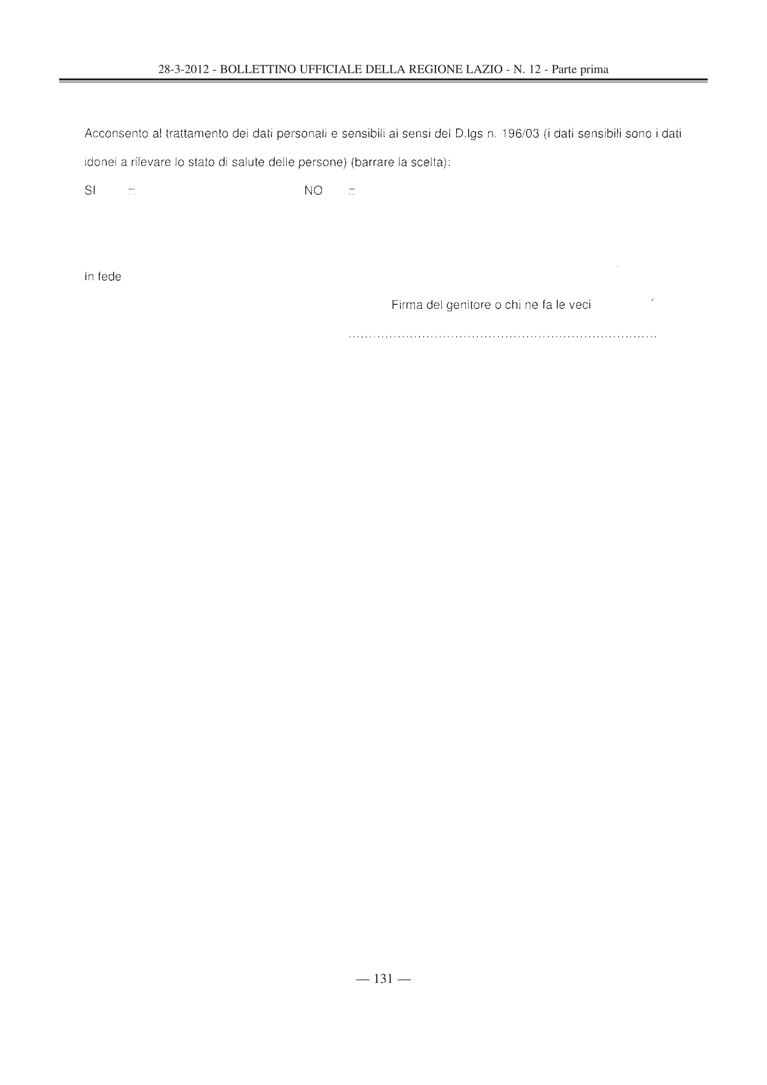

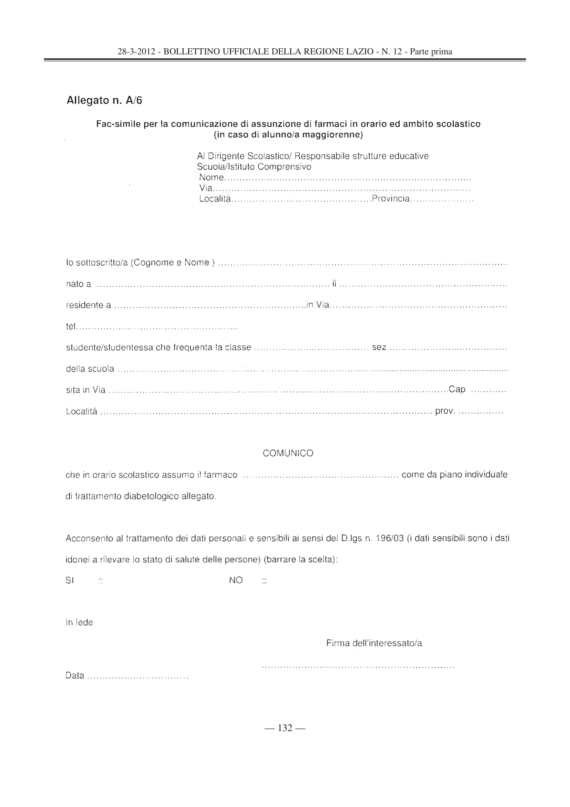

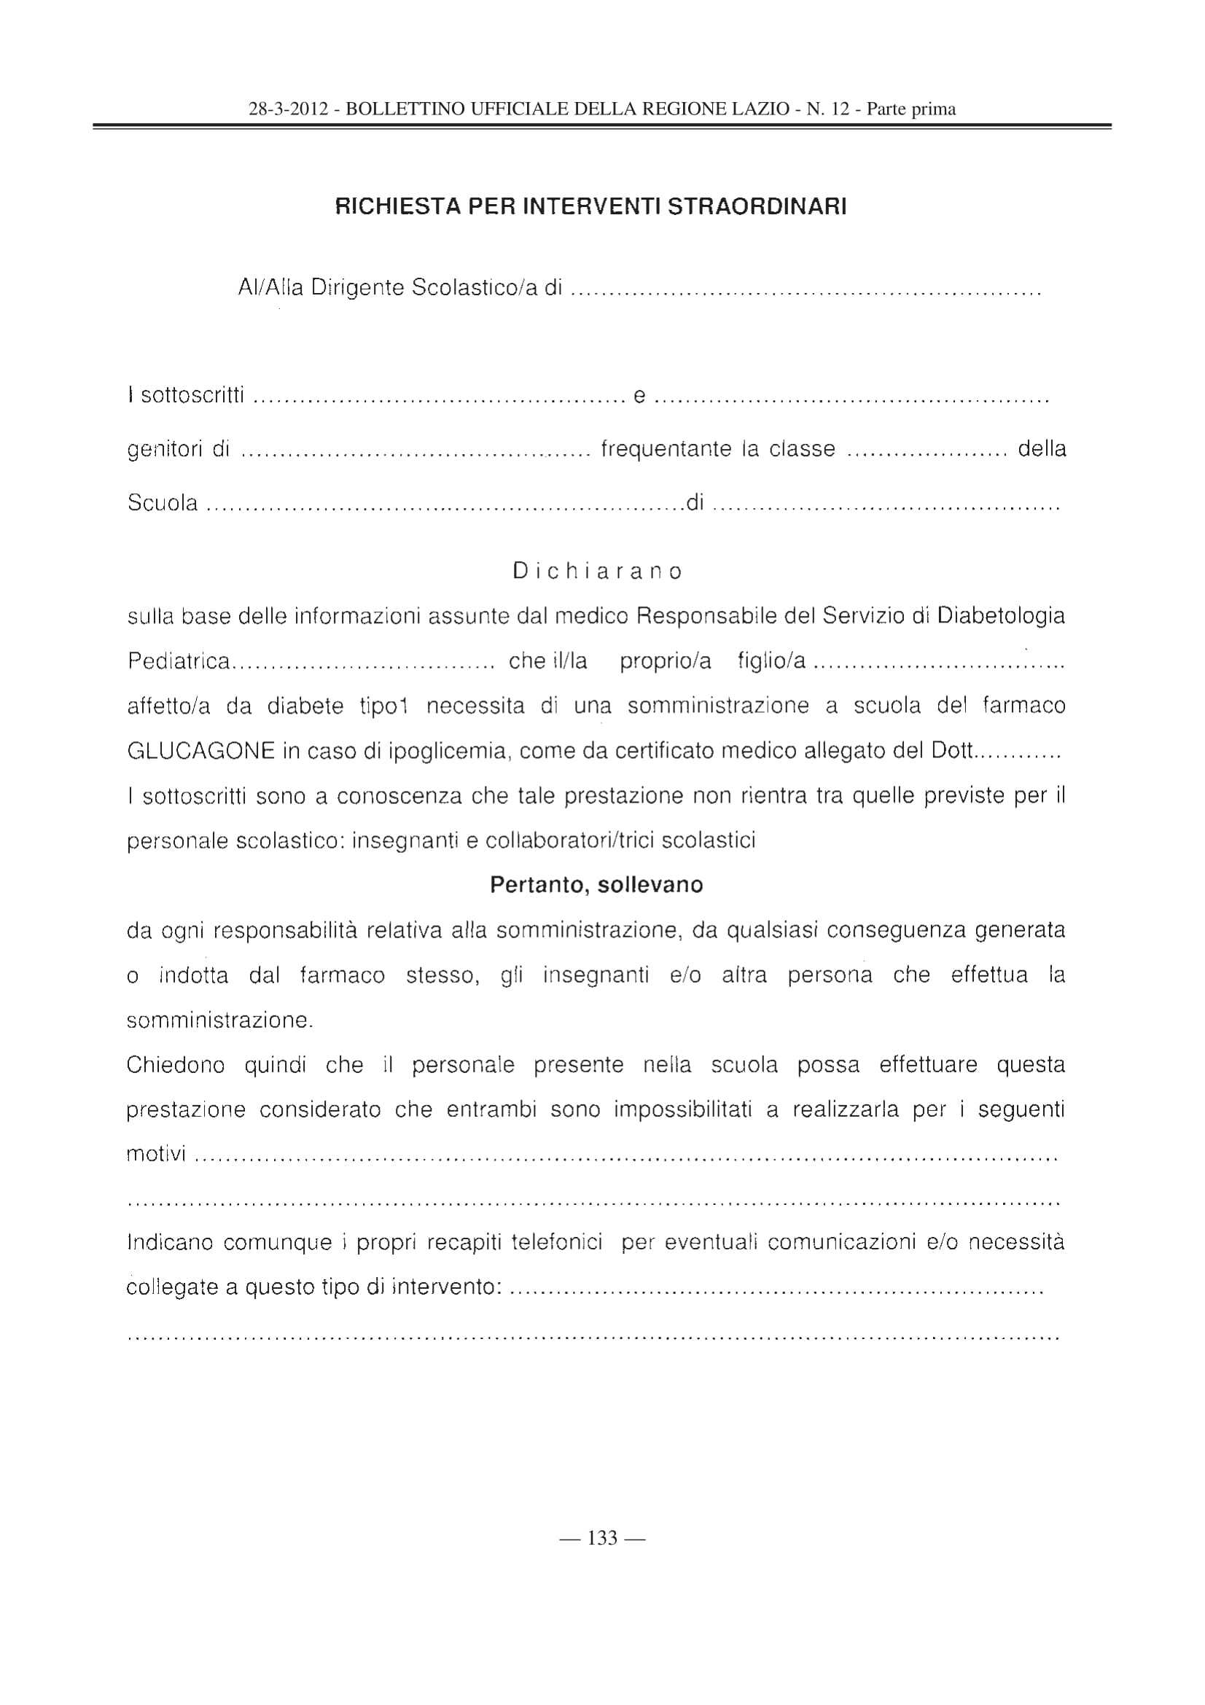

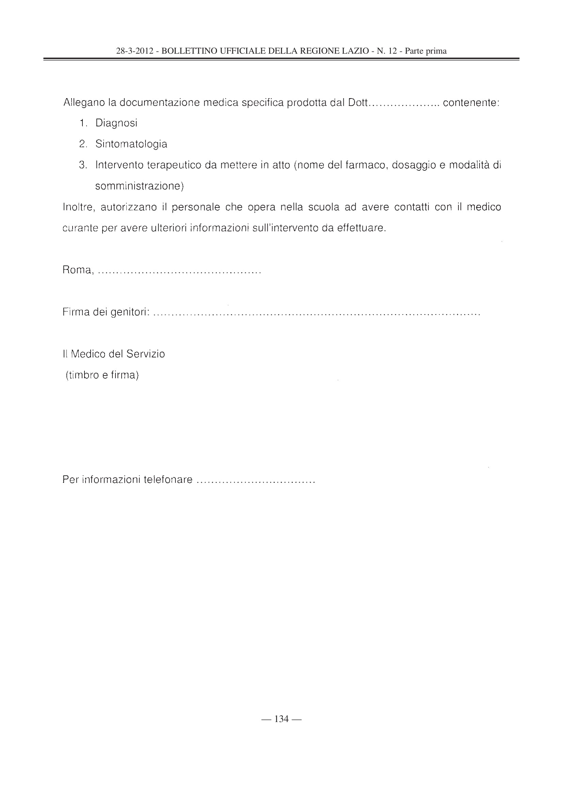

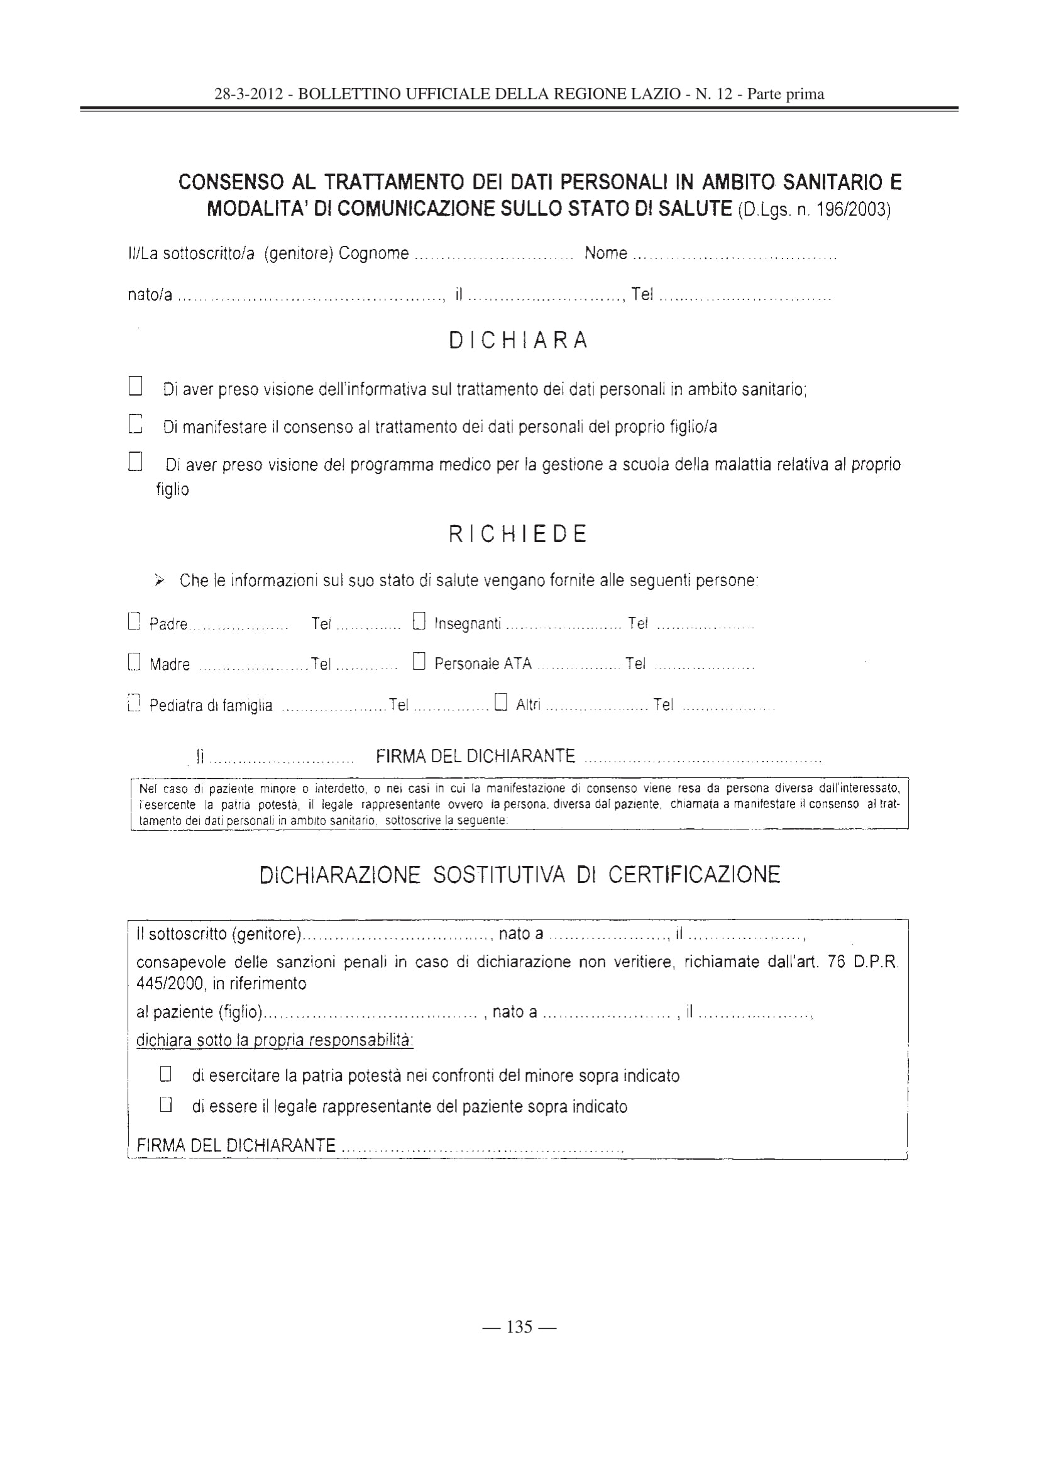

 |   MINISTERO DELL’ISTRUZIONE, DELL’UNIVERSITA’ E DELLA RICERCA  UFFICIO SCOLASTICO REGIONALE PER IL LAZIO |   
Liceo Statale “James Joyce”
LINGUISTICO E DELLE SCIENZE UMANE 
Distretto 42 - C.M.: RMPC39000C -- C.F.: 90049460588 – C.U. UF62HT
Sede centrale: via Alcide De Gasperi, 20 – 00072 Ariccia (RM) - tel. 06121128525– fax 0667663989/069334396
Sede succursale: via di Vallericcia, 51- 00072 Ariccia (RM) – tel. 06121123045- fax 0667663990
rmpc39000c@istruzione.it rmpc39000c@pec.istruzione.it www.liceojoyce.gov.it

 |  |  |  |  |  |  |  |  | ALLEGATO N° 9
 |  | MODULO CONTROLLO PRESIDI SANITARI
 |  | CASSETTA DI PRONTO SOCCORSO N.______
 |  | ANNO SCOLASTICO ________/________
 | Legenda
 | Firma addetto: |  |  | Data controllo: |  |  | Compilazione tabella:
 | Firma leggibile dell’addetto che esegue il controllo. |  |  | Scrivere la data |  |  | indicare con una X
 | Firma addetto __________________________________________________________________
 |  | Data controllo | --/--/---- |  | --/--/---- |  | --/--/---- |  |  | --/--/----
 | N. | Stato del presidio | Conforme | Sostituire/integrare | Conforme | Sostituire/integrare | Conforme | Sostituire/integrare |  | Conforme | Sostituire/integrare
 |  | Contenuto
 | 1 | Confezione di sapone liquido
 | 5 | Paia di Guanti sterili monouso
 | 1 | Confezione di guanti monouso in vinile o in lattice
 | 1 | Flac. di soluz. cutanea iodopovidone al 10% di iodio 1 l
 | 3 | Flac. di soluz. fisiologica (sodio cloruro – 0,9%) 500 ml
 | 1 | Confezione di acqua ossigenata F.U. 10 vol. 100 g.
 | 1 | Conf. di clorossidante elettrolitico al 10% (Amuchina o
 |  | altri prodotti analoghi)
 | 1 | Rotolo di benda orlata alta 10 cm
 | 2 | Rotolo di cerotto alto 2,5 cm
 | 2 | Confezione di cerotti di varie misure
 | 1 | Confezione di cotone idrofilo da 100 g
 | 10 | Compresse di garze sterili 10x10 in buste singole
 | 2 | Compresse di garza sterile 18x40 in buste singole
 | 1 | Confezione di rete elastica di misura media
 | 2 | Confezione di ghiaccio pronto uso istantaneo
 | 3 | Lacci emostatici
 | 2 | Teli sterili monouso
 | 1 | Coperta isotermica monouso
 | 1 | Termometro
 | 1 | Paio di forbici con punta arrotondata
 | 2 | Paio di pinzette in confezione sterile monouso
 | 2 | Sacchetti monouso per raccolta dei rifiuti sanitari
 | 1 | Visiera Paraschizzi
 | 1 | Apparecchio per la misurazione della pressione arteriosa
 |  | E’ presente l’apparecchio nella CASSETTA PS
 |  | posizionata nel ________________________________
 | 1 | Pocket Mask
 | 1 | Libretto con nozioni di Pronto Soccorso
 | 1 | Elenco dei presidi contenuti
 | 1 | modulo per la verifica del controllo
 | 1 | Istruzione “Prevenzione malattie a trasmissione
 |  | ematica”
 | 1 | Istruzioni sull’uso dei presidi e dei D.P.I.
Alla data del controllo la cassetta è risultata:
❑ conforme  con necessità di reintegro dei presidi indicati.

Per l’acquisto una copia del presente modulo è stata consegnato in data ___________________ a (Nome Cognome) __________________________.

All’arrivo del materiale richiesto consegnare all’ASPP(Nome Cognome) _______________

Allegato 10.1

RICHIESTA SOMMINISTRAZIONE FARMACI IN ORARIO SCOLASTICO

AL DIRIGENTE SCOLASTICO

I sottoscritti .......................................................................... e …………………………………………………..…………..

in qualità di genitori - affidatari- tutori dell'alunno/a ........................................................................…………….………..

frequentante la classe.............................. della scuola................................................................................................

frequentante il corso................................. dell’Agenzia formativa................................................................................

nell'anno scolastico............................................., affetto da…………………………………………………………..………

e constatata l’assoluta necessità di somministrazione di farmaci in ambito e orario scolastico, come da prescrizione medica allegata, rilasciata in data ………………………………..dal Dott…………………………………………….……..

CHIEDONO (Barrare la voce che interessa)

- di accedere alla sede scolastica per la somministrazione del farmaco a nostro/a figlio/a

- di far accedere alla sede scolastica persona da noi delegata: Sig/ra___________________________________

- di individuare, tra il personale scolastico o formativo, gli incaricati ad effettuare la prestazione, di cui autorizzano formalmente fin d’ora l’intervento, esonerandoli da ogni responsabilità, consapevoli che la somministrazione del farmaco non rientra tra le prestazioni previste per detto personale.

- che il minore si auto-somministri la terapia farmacologica con

La vigilanza del personale scolastico/formativo (sorveglianza generica sull’avvenuta auto somministrazione)

L’affiancamento del personale scolastico/formativo (controllo delle modalità di auto somministrazione)
Con la presente si acconsente al trattamento dei dati personali e sensibili ai sensi del D.Lgs 196/2003.

Si consegnano n…………..confezioni integre, Lotto………………………..scadenza……………………………….

Si allega prescrizione medica
Qualora sia apposta la firma di un solo genitore, questa si intende apposta anche quale espressione della volontà dell’altro genitore che esercita la potestà genitoriale.

In fede
Firma dei Genitori o Esercenti la potestà genitoriale

____________________________________ _______________________________________

Ariccia, Data,__________________________

Numeri utili

Telefono fisso......................................................

…………………………………

…………………………….

Telefono cellulare................................................

…………………………………

…………………………...

Telefono Medico curante (Dott.……………………………………………………………… ……………………………)

N.B.

La richiesta/autorizzazione va consegnata al dirigente scolastico.

La richiesta ha validità specificata dalla durata della terapia ed è comunque rinnovabile, se necessario, nel corso dello stesso anno scolastico. In caso di necessità di terapia continuativa, che verrà specificata, la validità è per l’anno scolastico corrente ed andrà rinnovata all’inizio del nuovo anno scolastico.

I farmaci prescritti per i minorenni vanno consegnati in confezione integra e lasciati in custodia alla scuola per la durata della terapia.

Allegato 10.2

PRESCRIZIONE DEL MEDICO CURANTE

ALLA SOMMINISTRAZIONE DI FARMACI IN AMBITO ED ORARIO SCOLASTICO O FORMATIVO

Vista la richiesta dei genitori e constatata l’assoluta necessità

SI PRESCRIVE

LA SOMMINISTRAZIONE DEI FARMACI SOTTOINDICATI, DA PARTE DI PERSONALE NON SANITARIO, IN AMBITO ED ORARIO SCOLASTICO

ALL’ALUNNO/A

Cognome………………………………………. …………………….Nome ............................................................................................

Nato il....................................................................... a........................................................................................................................

Residente a ........................................................................................................................................................................................

In via............................................................………………………………………………………………………………………………......

Frequentante la classe……………………………….della scuola…………………………………………………………………………....

sita a ………………………………in Via………………………………………………………………………………………………………..

Dirigente scolastico………………………………………………………………………………………………………………………………

Affetto da ………………………………………………………………………………………………………………………………………..

Nome commerciale del farmaco da somministrare: .......................................................................................................

Modalità di somministrazione: ..........................................................................................................................

Orario: 1^ dose ....................; 2^ dose……….……….; 3^ dose……….………….; 4^ dose………….……………;

Durata della terapia:………………………………………………………………………………………………………

Modalità di conservazione:.................................................................................................................................

Capacità dell’alunno/a ad effettuare l’auto-somministrazione del farmaco ad eccezione che si tratti di farmaco salvavita (barrare la scelta):

□ Parziale autonomia □ Totale autonomia

Terapia d’urgenza
Nome commerciale del farmaco da somministrare: …………………………………………………..................................................

Descrizione dell’evento che richiede la somministrazione:……………………………………………………………………………….

……………………………………………………………………………………………………………………………………………………

Dose:..............................................................................................................................................................................................

Modalità di somministrazione: ........................................................................................................................................................

Modalità di conservazione:.............................................................................................................................................................

Note…………………………………………………………………………………………………………………………………………………………………………….

……………………………………………………………………………………………………………………………………………………………………………………..
Data, …………………………………… Timbro e Firma del Medico curante
Allegato 10.3

MINISTERO DELL’ISTRUZIONE, DELL’UNIVERSITA’ E DELLA RICERCA
UFFICIO SCOLASTICO REGIONALE PER IL LAZIO
Liceo Statale “James Joyce”
LINGUISTICO E DELLE SCIENZE UMANE
Distretto 42 - C.M.: RMPC39000C -- C.F.: 90049460588 – C.U. UF62HT
Sede centrale: via Alcide De Gasperi, 20 – 00072 Ariccia (RM) - tel. 06121128525– fax 0667663989/069334396
Sede succursale: via di Vallericcia, 51- 00072 Ariccia (RM) – tel. 06121123045- fax 0667663990
rmpc39000c@istruzione.it rmpc39000c@pec.istruzione.it www.liceojoyce.gov.it

SCHEDA FORMAZIONE IN SITUAZIONE

Nome e Cognome dell’alunno/a…………………………………………………………………………………….………........

Frequentante la classe………………………..........

Nome e Cognome dell’operatore scolastico e profilo professionale
……………………………………………..................……………………………………………………………………………..
- TIPOLOGIA E TECNICA DELL’INTERVENTO (in relazione al fatto che si tratti di farmaco indispensabile o salvavita)

……………………………………………………………………………………………………………………………………….

……………………………………………………………………………………………………………………………………….

- SPIEGAZIONE E DIMOSTRAZIONE DELL’OPERATORE SANITARIO
……………………………………………………………………………………………………………………………………….

……………………………………………………………………………………………………………………………………….

Firma Operatore Sanitario

..............................................

Firma Operatore Scolastico/Formativo

.......................................................

- ESECUZIONE TECNICA DELL’OPERATORE SCOLASTICO/FORMATIVO IN AFFIANCAMENTO ALL’ OPERATORE SANITARIO

………………………………………………………………………………………………………………………………………

………………………………………………………………………………………………………………………………………

Firma Operatore Sanitario

..............................................

Firma Operatore Scolastico/Formativo

........................................................

3. CHIUSURA PERCORSO di FORMAZIONE IN SITUAZIONE

Si dichiara concluso il percorso di informazione, formazione, addestramento e si riconosce il raggiungimento della piena autonomia dell’operatore scolastico o formativo.

Data……………………………… Firma Operatore Sanitario

...............................................

Al termine del percorso di informazione, formazione, addestramento, mi dichiaro disponibile ed in grado di compiere

autonomamente l’esecuzione tecnica dell’intervento.

Data……………………………… Firma Operatore Scolastico/Formativo

............................................................
4. DELEGA DEI GENITORI

I sottoscritti, genitori dell’alunno……………………………………….., con la presente delegano formalmente il

personale scolastico/formativo di cui sopra alla somministrazione di farmaci al proprio figlio/a in orario scolastico/formativo, al termine del percorso di formazione in situazione, sollevandoli da ogni responsabilità.
Firme (padre) (madre) ………………………………………………..
VISTO DEL DIRIGENTE SCOLASTICO ………………………………………

Allegato 10.4

COMUNICAZIONE DI ASSUNZIONE DI FARMACI IN ORARIO ED AMBITO SCOLASTICO
(in caso di alunno/a maggiorenne)

Al Dirigente Scolastico
del Liceo Joyce

Io sottoscritto/a (Cognome e Nome) ………………………………………………………………………

nato a …………………………………………….……il………………………

residente a ………………………..in Via…………………………………………………………………

tel……………………………………………………………………………………………………

studente/studentessa che frequenta la classe ……………………………… sez ..………………

COMUNICO

che in orario scolastico assumo il farmaco (scrivere nome commerciale)………………………………………………..…

come da certificazione medica allegata.

Acconsento al trattamento dei dati personali e sensibili ai sensi del D.lgs n. 196/2003
(i dati sensibili sono i dati idonei a rilevare lo stato di salute delle persone)

(barrare la scelta):
SI □ NO □

In fede

Firma dell’interessato/a

………………………………………………

Data, ……………………………

MINISTERO DELL’ISTRUZIONE, DELL’UNIVERSITA’ E DELLA RICERCA
UFFICIO SCOLASTICO REGIONALE PER IL LAZIO
Liceo Statale “James Joyce”
LINGUISTICO E DELLE SCIENZE UMANE
Distretto 42 - C.M.: RMPC39000C -- C.F.: 90049460588 – C.U. UF62HT
Sede centrale: via Alcide De Gasperi, 20 – 00072 Ariccia (RM) - tel. 06121128525– fax 0667663989/069334396
Sede succursale: via di Vallericcia, 51- 00072 Ariccia (RM) – tel. 06121123045- fax 0667663990
rmpc39000c@istruzione.it rmpc39000c@pec.istruzione.it www.liceojoyce.gov.it

Allegato 12

VERIFICA DISPONIBILITA’ PERSONALE ALLA SOMMINISTRAZIONE DI FARMACI SALVAVITA

A tutto il Personale

In considerazione del fatto che nell’Istituto è presente un allievo affetto da patologia necessitante, in tempi estremamente rapidi, della somministrazione di farmaci salvavita, si chiede a tutto il personale la propria disponibilità alla somministrazione.

Pur trattandosi di un intervento non richiedente alcuna abilità di ordine sanitario, sarà cura della scrivente richiedere alla ASL di competenza di effettuare una apposita “formazione in situazione”.

Il personale disponibile, fermo restando che per gli Addetti al Primo soccorso la disponibilità è già insita nell’incarico, potrà comunicare la propria disponibilità inserendo il proprio nominativo e la relativa firma nella tabella che segue.


Il Personale disponibile alla somministrazione

 | Nome e cognome | (firma):
Il Dirigente Scolastico
Roberto Scialis
MINISTERO DELL’ISTRUZIONE, DELL’UNIVERSITA’ E DELLA RICERCA
UFFICIO SCOLASTICO REGIONALE PER IL LAZIO
Liceo Statale “James Joyce”
LINGUISTICO E DELLE SCIENZE UMANE
Distretto 42 - C.M.: RMPC39000C -- C.F.: 90049460588 – C.U. UF62HT
Sede centrale: via Alcide De Gasperi, 20 – 00072 Ariccia (RM) - tel. 06121128525– fax 0667663989/069334396
Sede succursale: via di Vallericcia, 51- 00072 Ariccia (RM) – tel. 06121123045- fax 0667663990
rmpc39000c@istruzione.it rmpc39000c@pec.istruzione.it www.liceojoyce.gov.it

Allegato 13/1

AUTORIZZAZIONE PIANO DI AZIONE PER SOMMINISTRAZIONE FARMACO SALVAVITA
Al Personale Docente
Al Personale ATA

Oggetto: autorizzazione piano di azione per somministrazione farmaco salvavita

all’alunno/a .................................................... frequentante la classe .................
A seguito della richiesta inoltrata, presso la direzione dell'Istituto,
dal/i Sigg. ......................................................................................................

per il/la figlio/a ...............................................................................................

relativa alla somministrazione del farmaco salvavita, il Dirigente Scolastico autorizza a somministrare il farmaco con le procedure indicate nell’allegato piano di azione. ¹

Per presa visione:
Personale Docente: |  |  | Personale ATA:
- Definire un piano di intervento dettagliato

Il Dirigente scolastico
Roberto Scialis

MINISTERO DELL’ISTRUZIONE, DELL’UNIVERSITA’ E DELLA RICERCA
UFFICIO SCOLASTICO REGIONALE PER IL LAZIO
Liceo Statale “James Joyce”
LINGUISTICO E DELLE SCIENZE UMANE
Distretto 42 - C.M.: RMPC39000C -- C.F.: 90049460588 – C.U. UF62HT
Sede centrale: via Alcide De Gasperi, 20 – 00072 Ariccia (RM) - tel. 06121128525– fax 0667663989/069334396
Sede succursale: via di Vallericcia, 51- 00072 Ariccia (RM) – tel. 06121123045- fax 0667663990
rmpc39000c@istruzione.it rmpc39000c@pec.istruzione.it www.liceojoyce.gov.it

Allegato 14/1

AUTORIZZAZIONE PIANO DI AZIONE PER SOMMINISTRAZIONE FARMACO INDISPENSABILE
Al Personale Docente
Al Personale ATA

Oggetto: autorizzazione piano di azione per somministrazione farmaco indispensabile

all’alunno/a .................................................... frequentante la classe .................
A seguito della richiesta inoltrata, presso la direzione dell'Istituto,

dal/i Sig. ....................................................................................................................

per il/la figlio/a ...........................................................................................................
relativa alla somministrazione del farmaco

indispensabile,

il Dirigente Scolastico autorizza a somministrare il farmaco secondo il seguente piano di intervento:

- Il genitore consegnerà al personale della scuola una confezione nuova ed integra del
medicinale.................................. da somministrare ogni giorno alle ore ............... all'alunno/a nella dose di ..................................................................................... come da prescrizione medica già consegnata in segreteria e allegata in copia alla presente
- Il genitore provvederà a rifornire la scuola di una nuova confezione integra, ogni qual volta il medicinale sarà terminato o scaduto , come da apposito verbale.

- Il medicinale sarà conservato in luogo sicuro per gli alunni, ma di facile accesso per il personale che effettuerà la somministrazione:_______________________(indicare luogo)

- Il medicinale sarà somministrato all'alunno da:

Il Personale incaricato | (firma):

Ariccia, il.................. il Dirigente scolastico
Roberto Scialis

MINISTERO DELL’ISTRUZIONE, DELL’UNIVERSITA’ E DELLA RICERCA
UFFICIO SCOLASTICO REGIONALE PER IL LAZIO
Liceo Statale “James Joyce”
LINGUISTICO E DELLE SCIENZE UMANE
Distretto 42 - C.M.: RMPC39000C -- C.F.: 90049460588 – C.U. UF62HT
Sede centrale: via Alcide De Gasperi, 20 – 00072 Ariccia (RM) - tel. 06121128525– fax 0667663989/069334396
Sede succursale: via di Vallericcia, 51- 00072 Ariccia (RM) – tel. 06121123045- fax 0667663990
rmpc39000c@istruzione.it rmpc39000c@pec.istruzione.it www.liceojoyce.gov.it

Allegato 13/2

VERBALE PER CONSEGNA MEDICINALE SALVAVITA

In data ...........................alle ore .............
il sig/i sigg ..........................................................................................genitore/i
dell'alunno/a .............................................
frequentante la classe ......... | ....

consegna alle insegnanti di classe un flacone nuovo ed integro del medicinale
............................................................................................................
da somministrare all’alunno/a in caso di.........................................................................

- ....................................................................................... (Indicare l'evento)
nella dose come da certificazione medica consegnata in segreteria e in copia allegata alla presente, rilasciata in data............ dal dott. ..................................................

Il genitore:
- autorizza il personale della scuola a somministrare il farmaco e solleva lo stesso personale da ogni responsabilità derivante dalla somministrazione del farmaco stesso.
- provvederà a rifornire la scuola di una nuova confezione integra, ogni qual volta il medicinale sarà terminato o scaduto, inoltre comunicherà immediatamente ogni eventuale variazione di trattamento.

La famiglia è sempre disponibile e prontamente rintracciabile ai seguenti numeri telefonici:

......................................... ........................................

Ariccia, il ........................

Il genitore
I docenti ...................................................................

MINISTERO DELL’ISTRUZIONE, DELL’UNIVERSITA’ E DELLA RICERCA
UFFICIO SCOLASTICO REGIONALE PER IL LAZIO
Liceo Statale “James Joyce”
LINGUISTICO E DELLE SCIENZE UMANE
Distretto 42 - C.M.: RMPC39000C -- C.F.: 90049460588 – C.U. UF62HT
Sede centrale: via Alcide De Gasperi, 20 – 00072 Ariccia (RM) - tel. 06121128525– fax 0667663989/069334396
Sede succursale: via di Vallericcia, 51- 00072 Ariccia (RM) – tel. 06121123045- fax 0667663990
rmpc39000c@istruzione.it rmpc39000c@pec.istruzione.it www.liceojoyce.gov.it

Allegato 14/2

VERBALE PER CONSEGNA MEDICINALE INDISPENSABILE

In data .......... alle ore .......... la/il sig..............................................................................

genitore dell'alunno/a .....................................................................................................

frequentante la classe ..................., consegna alle insegnanti di classe un flacone nuovo ed integro del medicinale.................................. da somministrare all’ alunno/a ogni giorno alle ore ..….............. nella dose come da certificazione medica consegnata in segreteria e in copia allegata alla presente, rilasciata in data …............ dal dott...................................................

autorizza il personale della scuola a somministrare il farmaco e solleva lo stesso personale da ogni responsabilità derivante dalla somministrazione del farmaco stesso.

provvederà a rifornire la scuola di una nuova confezione integra, ogni qual volta il medicinale sarà terminato o scaduto, inoltre comunicherà immediatamente ogni eventuale variazione di

trattamento.

La famiglia è sempre disponibile e prontamente rintracciabile ai seguenti numeri telefonici:

......................................... ........................................

Ariccia il ........................

Il genitore I docenti

_____________________________ ______________________________

Allegato 15

RICHIESTA DI AUTO-SOMMINISTRAZIONE DI FARMACI
(Da compilare a cura dei genitori dell’alunno/a e da consegnare al D.S.)

I sottoscritti ......................................................................................................................................

genitori di ................................................................. nato a ......................................... il ..............

residente a ................................................. in via............................................................

frequentante la classe .......... essendo il minore effetto da …................................................ e constatata l'assoluta necessità, chiedono che il minore si auto-somministri, in ambito ed orario scolastico, la terapia farmacologica con la vigilanza del personale della scuola, come da allegata autorizzazione medica
rilasciata in data ................. dal dott. …...........................................................

Consapevoli che l'operazione viene svolta da personale non sanitario solleva lo stesso da ogni responsabilità civile e penale derivante da tale intervento.
I farmaci saranno custoditi dall’alunno/a.
Acconsentono al trattamento dei dati personali ai sensi del D.lgs 196/3 (i dati sensibili sono i dati idonei a rilevare lo stato di salute delle persone)

Ariccia, il ........................

Firma dei genitori o di chi esercita la patria potestà

..................................................................................

..................................................................................

Numeri di telefono utili:

Pediatra di libera scelta/medico curante ...................................

Genitori ......................................... .......................................

Allegato 16 Modulo Relazione Infortunio alunno
Al Dirigente Scolastico

Alla Segreteria Didattica

Il/La sottoscritto/a ________________________________ docente di _________________

comunica l’infortunio avvenuto all’alunno/a ________________________________________

classe_______sez ._____ in data ______/______/20____ alle ore_______________

presso ___________________________________________ (luogo dell’incidente).

Orario di ingresso dell’alunno:_____________________
Orario di uscita dell’alunno:________________________
Accompagnato da:_________________

E’ stato necessario il ricovero? SI NO
E’ stata avvisata la famiglia? SI NO

Eventuali testimoni: _______________________; ______________________; ________________

DATI RELATIVI AL SINISTRO: narrazione chiara e circostanziata del luogo e del modo in cui è avvenuto l’infortunio.

Ariccia,____/____20__ Il Docente
(firma)

Solo qualora l’alunno/a non fosse in condizione di autosomministrarsi il farmaco
Solo se si rendesse necessaria

